JEGYZŐKÖNYV
Adatbázisrendszerek I.
Féléves feladat: Zeneadatbázis
Készítette: Simonyák János
Neptunkód: MZ727W
Gyakorlat: Szerda, 12-14
Gyakorlatvezető: Dr. Bednarik László
A feladat leírása
A feladatom egy zeneadatbázis létrehozása, amelyben lemezkiadókat, az általuk kiadott zenei albumokat, az azokon levő dalokat, az azokat szerző zeneszerzőket, és egyéb énekeseket lehet tárolni.
A Kiadó egyed a lemezkiadók információt tárolja, elsődleges kulcssal együtt. Ezek a kiadó azonosítója, neve, alapítási dátuma, és a székhelye, ami többelemű, tartalmazza az országot és a várost.
Az Album egyed 1:N kapcsolatban van a kiadóval. Továbbá elemei közé tartozik egy elsődleges kulcs, az album címe, a kiadás dátuma, és származtatott adatként az album hossza. Ennél az egyednél nem kötelező kiadót megadni, lévén, hogy akár függetlenül is ki lehet adni almbumot.
A Dal egyed 1:N kapcsolatban van a Szerzővel. Hasonlóan a Kiadó-Szerző kapcsolathoz, egy szerzőnek lehet több dala is, viszont egy dal csak egy szerző munkája lehet. Ennek az egyednek is van egy elsődleges kulcsa, egy címe, egy hossza, és egy többértékű eleme, ami a műfaj.
A Dal egyedhez két másik egyed csatlakozik. Ezek egyike a Szerző egyed, 1:N kapcsolatban. Minden Szerző egyedhez tartozhat több dal is, viszont egy dal csak egy szerző munkássága lehet. Ezen kívül tartalmaz egy elsődleges kulcsot, egy nevet, és az alapítás évét, amennyiben együttesről van szó. Nem együttes esetén az első megjelent dal/album kiadási dátuma lesz az alapítás dátuma.
A Dal egyedhez kapcsolódó másik egyed az Énekes. Ezek N:M kapcsolatban vannak egymással, vagyis egy dalnak több énekese is lehet, valamint egy énekes több dalban is énekelhet. Ugyanúgy előfordulhat, hogy egy dalnak például nincs énekese. Az Énekes itt a szerzőtől független, szabadúszó, vagy közreműködő személyt jelent. Elemei az elsődleges kulcs, az énekes neve, neme és születési dátuma.
Az adatbázis ER modellje
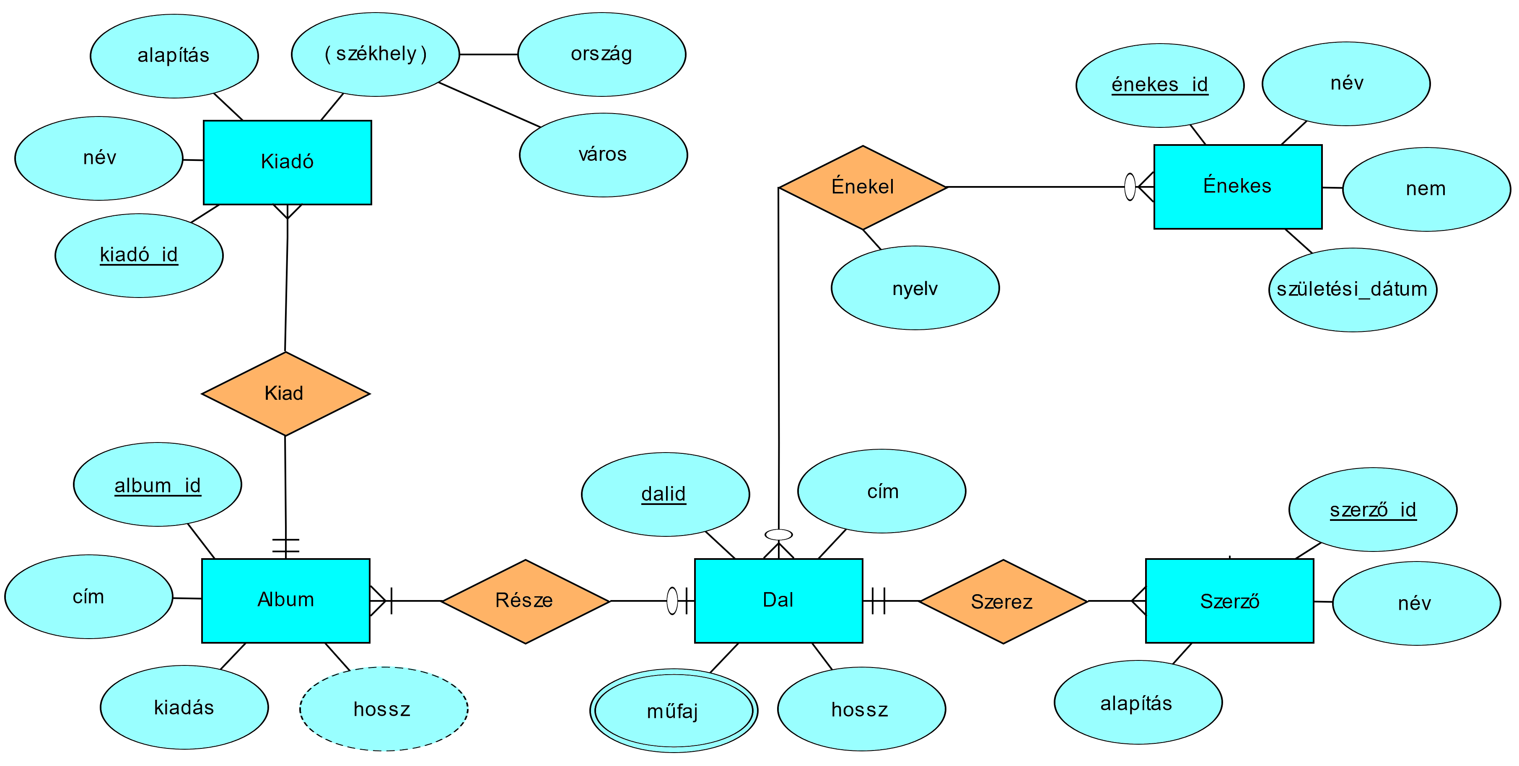
Az adatbázis konvertálása relációs modellre
A Kiadó egyed átalakításakor arra kell figyelni, hogy a többelemű székhely elem szét lesz bontva arra a két mezőre, amit tartalmaz; az ország és a város mezőkre.
A Dal egyed két idegen kulcsot kap; album_id és szerző_id. A műfaj elem további két táblázatra bomlik Egy új Műfaj táblára, és az ezt és a Dal táblákat összekötő Műfaj-Dal kapcsolótáblára. Az előbbi az adott műfajok megnevezését és egyedi kulcsát tartalmazza, az utóbbi pedig két idegen kulcsot, amikkel a Műfaj és a Dal táblákhoz kapcsolódik.
Az Album táblába a származtatott hossz elemen kívül minden eleme bekerül, mivel azt később lekérdezésből könnyen kiszámíthatjuk. Továbbá kap egy idegen kulcsot is, amelyik specifikus kiadóra mutathat.
A Szerző egyed meglévő elemein kívül kap egy kiadó_id nevű idegen kulcsot, amin keresztül hovatkozik a Kiadó egyed elemeire.
Az Énekes és Dal egyedeket összekötő kapcsolat külön kapcsolótáblává konvertálódik, melnek elemei az eddig is jelen levő nyelv mező, és két új idegen kulcs.
Így összesen nyolc darab tábja jön létre.
Az adatbázis relációs modellje
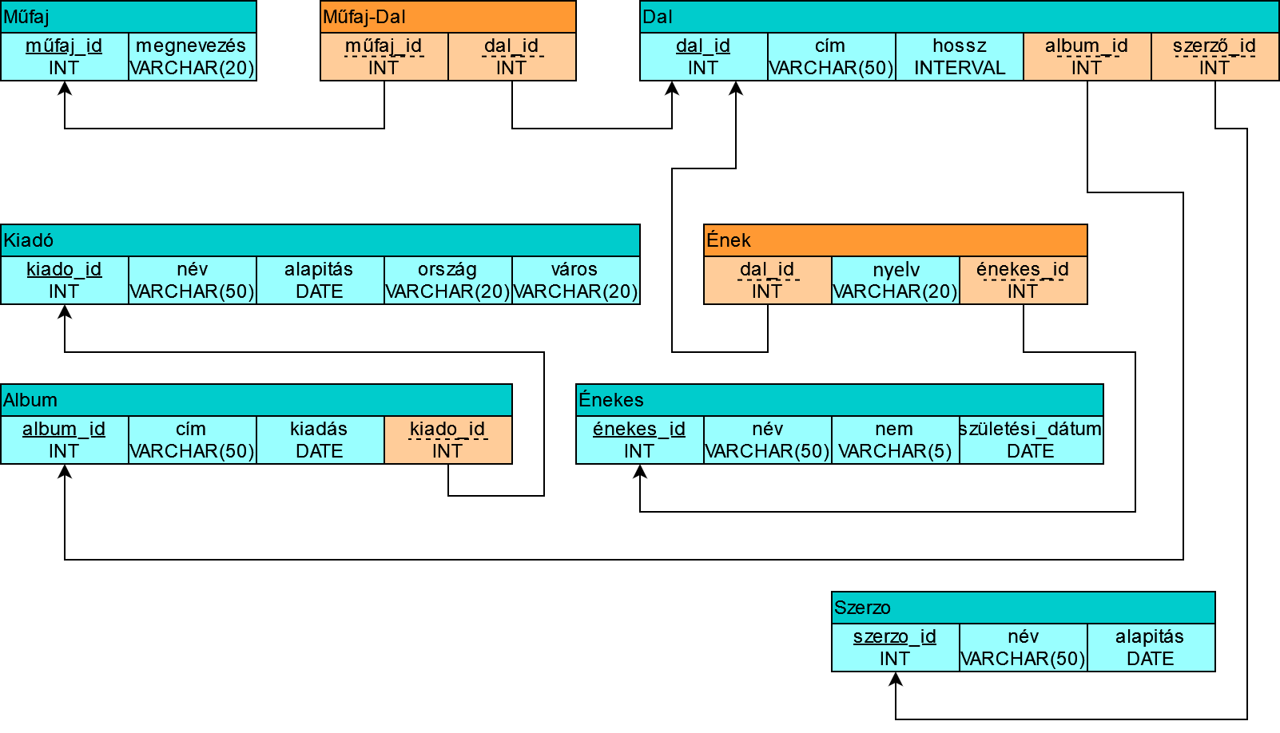
Az adatbázis relációs sémája:
Műfaj [ műfaj_id, megnevezés ]
Műfaj-Dal [ műfaj_id, dal_id ]
Dal [ dal_id, cím, hossz, album_id, szerző_id ]
Ének [ dal_id, nyelv, énekes_id ]
Énekes [ énekes_id, név, nem, születési dátum ]
Kiadó [ kiadó_id, név, alapítás, ország, város ]
Album [ album_id, cím, kiadás, kiadó_id ]
Szerző [ szerző_id, név, alapítás
A táblák létrehozása
A táblák létrehozásánál ügyelni kell a sorrendre. Nem lehet létrehozni olyan táblát, aminek egy idegen kulcs egy jelenleg még nem létező tábla mezőjére mutat. Ezért először az idegen kulcsot nem tartalmazó táblák lesznek létrehozva.
CREATE TABLE Kiado (
kiadoid INT PRIMARY KEY NOT NULL,
nev VARCHAR(50),
alapitas DATE,
orszag VARCHAR(20),
varos VARCHAR(20)
);

CREATE TABLE Szerzo (
szerzoid INT PRIMARY KEY NOT NULL,
nev VARCHAR(50),
alapitas DATE
);

CREATE TABLE Mufaj (
mufajid INT PRIMARY KEY,
megnevezes VARCHAR(20)
);

CREATE TABLE Enekes (
enekesid INT PRIMARY KEY NOT NULL,
nev VARCHAR(50),
nem VARCHAR(20),
szuletes DATE
);

CREATE TABLE Album (
albumid INT PRIMARY KEY NOT NULL,
cim VARCHAR(50),
kiadas DATE,
kiadoid int,
FOREIGN KEY (kiadoid) REFERENCES Kiado(kiadoid)
);

CREATE TABLE Dal (
dalid INT PRIMARY KEY NOT NULL,
cim VARCHAR(50),
hossz DATE,
szerzoid INT,
albumid INT,
FOREIGN KEY (szerzoid) REFERENCES Szerzo(szerzoid),
FOREIGN KEY (albumid) REFERENCES Album(albumid)
);

CREATE TABLE Enek (
dalid INT,
nyelv VARCHAR(20),
enekesid INT,
FOREIGN KEY (dalid) REFERENCES Dal(dalid),
FOREIGN KEY (enekesid) REFERENCES Enekes(enekesid)
);

CREATE TABLE Mufaj_Dal (
mufajid INT,
dalid INT,
FOREIGN KEY (mufajid) REFERENCES Mufaj(mufajid),
FOREIGN KEY (dalid) REFERENCES Dal(dalid)
);
A táblák feltöltése
Mivel az adatok mennyisége nagyon nagy lenne, albumonként csak pár darab dallal fogom feltölteni az adatbázist.
begin
INSERT INTO Kiado VALUES(1, 'PRMD Music', '03/01/2013', 'Svédország', 'Stockholm');
INSERT INTO Kiado VALUES(2, 'Universal Music Group', '09/01/1934', 'Egyesült Államok', 'Santa Monica');
INSERT INTO Kiado VALUES(3, 'Sony Music Entertainment', '03/01/1968', 'Japán', 'Tokió');
INSERT INTO Kiado VALUES(4, 'Odyssey Music Network', '01/01/2014', 'Németország', 'Berlin');
end;

begin
INSERT INTO Szerzo VALUES(1, 'Avicii', '05/09/2008');
INSERT INTO Szerzo VALUES(2, 'supercell', '12/07/2007');
INSERT INTO Szerzo VALUES(3, 'kz', '09/22/2007');
INSERT INTO Szerzo VALUES(4, 'Apocalyptica', '01/01/1993');
end;

begin
INSERT INTO Mufaj VALUES(1, 'dance');
INSERT INTO Mufaj VALUES(2, 'folktronica');
INSERT INTO Mufaj VALUES(3, 'soul');
INSERT INTO Mufaj VALUES(4, 'pop');
INSERT INTO Mufaj VALUES(5, 'house');
INSERT INTO Mufaj VALUES(6, 'j-pop');
INSERT INTO Mufaj VALUES(7, 'rock');
INSERT INTO Mufaj VALUES(8, 'EDM');
INSERT INTO Mufaj VALUES(9, 'metal');
INSERT INTO Mufaj VALUES(10, 'symphonic');
end;

begin
INSERT INTO Enekes VALUES(1, 'Aloe Blacc', 'férfi', '01/07/1979');
INSERT INTO Enekes VALUES(2, 'Audra Mae', 'nő', '02/20/1984');
INSERT INTO Enekes VALUES(3, 'Simon Aldred', 'férfi', '09/01/1975');
INSERT INTO Enekes VALUES(4, 'Hatsune Miku', 'nő', '08/31/2007');
INSERT INTO Enekes VALUES(5, 'Franky Perez', 'férfi', '02/24/1976');
end;

begin
INSERT INTO Album VALUES(1, 'True', '09/13/2013', 1);
INSERT INTO Album VALUES(2, 'Stories', '10/02/2015', 1);
INSERT INTO Album VALUES(3, 'TIM', '06/06/2019', 2);
INSERT INTO Album VALUES(4, 'supercell', '08/16/2008', null);
INSERT INTO Album VALUES(5, 'こっち向いて Baby / Yellow', '07/14/2010', 3);
INSERT INTO Album VALUES(6, 'Shadowmaker', '04/17/2015', 4);
end;

begin
INSERT INTO Dal VALUES(1, 'Wake Me Up', TO_DSINTERVAL('0 00:04:07'), 1, 1);
INSERT INTO Dal VALUES(2, 'Addicted to You', TO_DSINTERVAL('0 00:02:28'), 1, 1);
INSERT INTO Dal VALUES(3, 'Waiting for Love', TO_DSINTERVAL('0 00:03:50'), 1, 2);
INSERT INTO Dal VALUES(4, 'SOS', TO_DSINTERVAL('0 00:02:37'), 1, 3);
INSERT INTO Dal VALUES(5, 'ワールドイズマイン', TO_DSINTERVAL('0 00:04:14'), 2, 3);
INSERT INTO Dal VALUES(6, 'こっち向いて Baby', TO_DSINTERVAL('0 00:03:30'), 2, 4);
INSERT INTO Dal VALUES(7, 'ODDS&ENDS', TO_DSINTERVAL('0 00:05:37'), 2, null);
INSERT INTO Dal VALUES(8, 'Yellow', TO_DSINTERVAL('0 00:03:20'), 3, 5);
INSERT INTO Dal VALUES(9, 'Shadowmaker', TO_DSINTERVAL('0 00:07:36'), 4, 6);
INSERT INTO Dal VALUES(10, 'Sea Song (You Waded Out)', TO_DSINTERVAL('0 00:04:54'), 4, 6);
INSERT INTO Dal VALUES(11, 'Till Death Do Us Part', TO_DSINTERVAL('0 00:07:51'), 4, 6);
end;

begin
INSERT INTO Enek VALUES(1, 'angol', 1);
INSERT INTO Enek VALUES(2, 'angol', 2);
INSERT INTO Enek VALUES(3, 'angol', 3);
INSERT INTO Enek VALUES(4, 'angol', 1);
INSERT INTO Enek VALUES(5, 'japán', 4);
INSERT INTO Enek VALUES(6, 'japán', 4);
INSERT INTO Enek VALUES(7, 'japán', 4);
INSERT INTO Enek VALUES(8, 'japán', 4);
INSERT INTO Enek VALUES(9, 'angol', 5);
INSERT INTO Enek VALUES(10, 'angol', 5);
end;

begin
INSERT INTO Mufaj_Dal VALUES(1, 1);
INSERT INTO Mufaj_Dal VALUES(2, 1);
INSERT INTO Mufaj_Dal VALUES(3, 2);
INSERT INTO Mufaj_Dal VALUES(2, 2);
INSERT INTO Mufaj_Dal VALUES(4, 2);
INSERT INTO Mufaj_Dal VALUES(4, 3);
INSERT INTO Mufaj_Dal VALUES(5, 3);
INSERT INTO Mufaj_Dal VALUES(8, 4);
INSERT INTO Mufaj_Dal VALUES(6, 5);
INSERT INTO Mufaj_Dal VALUES(7, 5);
INSERT INTO Mufaj_Dal VALUES(6, 6);
INSERT INTO Mufaj_Dal VALUES(7, 6);
INSERT INTO Mufaj_Dal VALUES(6, 7);
INSERT INTO Mufaj_Dal VALUES(7, 7);
INSERT INTO Mufaj_Dal VALUES(6, 8);
INSERT INTO Mufaj_Dal VALUES(8, 8);
INSERT INTO Mufaj_Dal VALUES(1, 8);
INSERT INTO Mufaj_Dal VALUES(9, 9);
INSERT INTO Mufaj_Dal VALUES(10, 9);
INSERT INTO Mufaj_Dal VALUES(9, 10);
INSERT INTO Mufaj_Dal VALUES(10, 10);
INSERT INTO Mufaj_Dal VALUES(9, 11);
INSERT INTO Mufaj_Dal VALUES(10, 11);
end;

Lekérdezések
- Albumon nem szereplő dalok adatainak listázása
SELECT * FROM Dal
WHERE albumid IS NULL;
σ albumid = NULL dal
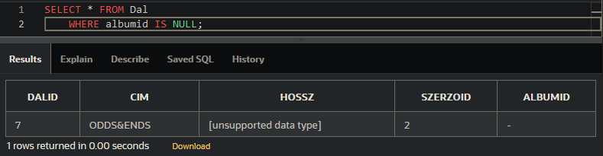
- Függetlenül kiadott albumok dalainak és szerzőinek listázása
SELECT Dal.cim, Album.cim FROM Dal
JOIN Album USING(albumid)
WHERE kiadoid IS NULL;
π dal . cim, album . cim
σ kiadoid = NULL (dal ⋈ albumid album)
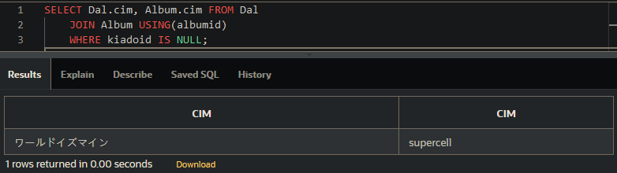
- 2010 eleje és 2015 vége között kiadott albumok, és az azokat kiadó lemezkiadók listázása
SELECT DISTINCT Album.cim, Szerzo.nev, Kiado.nev, Album.kiadas FROM Album
JOIN Dal USING(albumid)
JOIN Szerzo USING(szerzoid)
JOIN Kiado USING(kiadoid)
WHERE kiadas BETWEEN '01/01/2010' AND '12/31/2015'
δ
π album . cim, szerzo . nev, kiado . nev, album . kiadas
σ "01/01/2010" <= kiadas AND kiadas <= "12/31/2015" (album ⋈ albumid dal ⋈ szerzoid szerzo ⋈ kiadoid kiado)
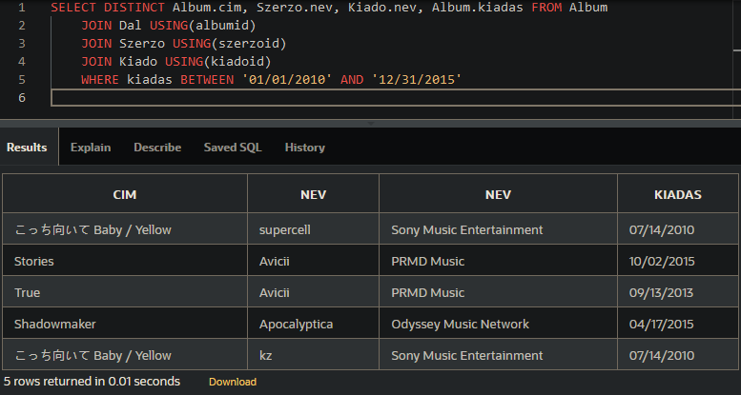

- Lemezkiadók csökkenő sorrendbe rendezése kiadott albumok száma alapján
SELECT nev, COUNT(*) AS albumSzam
FROM Kiado
JOIN Album USING(kiadoid)
GROUP BY nev
ORDER BY albumSzam DESC;
τ albumszam ↓
π nev, COUNT (*) → albumszam
γ nev, COUNT (*) (kiado ⋈ kiadoid album)
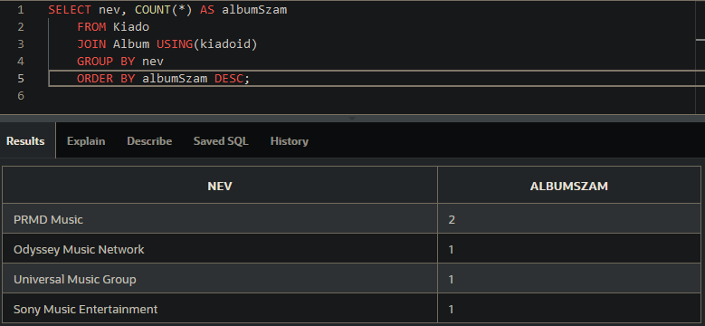
- Különböző nyelveken különböző műfajú dalok száma
SELECT nyelv, megnevezes, COUNT(*) AS mennyiseg FROM Mufaj
JOIN Mufaj_Dal USING(mufajid)
JOIN Dal USING(dalid)
JOIN Enek USING(dalid)
GROUP BY nyelv, megnevezes
ORDER BY mennyiseg DESC;
τ mennyiseg ↓
π nyelv, megnevezes, COUNT (*) → mennyiseg
γ nyelv, megnevezes, COUNT (*) (mufaj ⋈ mufajid mufaj_dal ⋈ dalid dal ⋈ dalid enek)
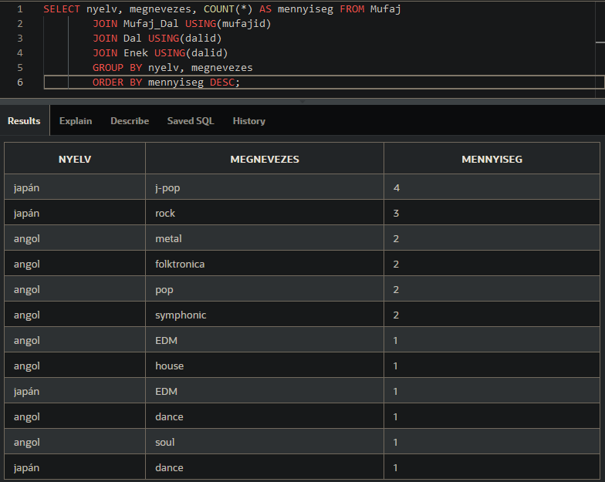
- Három és négy perc közötti hosszúságú dalok szerzőinek és címének kiválasztása
SELECT nev, cim FROM Dal JOIN Szerzo USING(szerzoid)
WHERE hossz BETWEEN INTERVAL '0 00:03:00' DAY TO SECOND
AND INTERVAL '0 00:05:00' DAY TO SECOND;
π nev, cím
σ "0 00:03:00" <= hossz AND hossz <= "0 00:05:00" (dal ⋈ szerzoid szerzo)
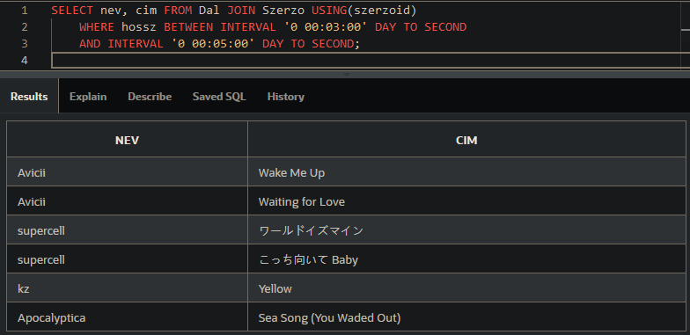
- Albumok csökkenő sorba rendezése a dalok összesített hossza szerint
SELECT Album.cim,
NUMTODSINTERVAL(SUM(EXTRACT(MINUTE FROM hossz)), 'MINUTE') +
NUMTODSINTERVAL(SUM(EXTRACT(SECOND FROM hossz)), 'SECOND')
AS osszHossz
FROM Album
JOIN Dal USING(albumid)
GROUP BY Album.cim
τ osszhossz ↓
π album . cim, SUM(MINUTE) + SUM(SECOND) → osszhossz
γ cim, (album ⋈ albumid dal)
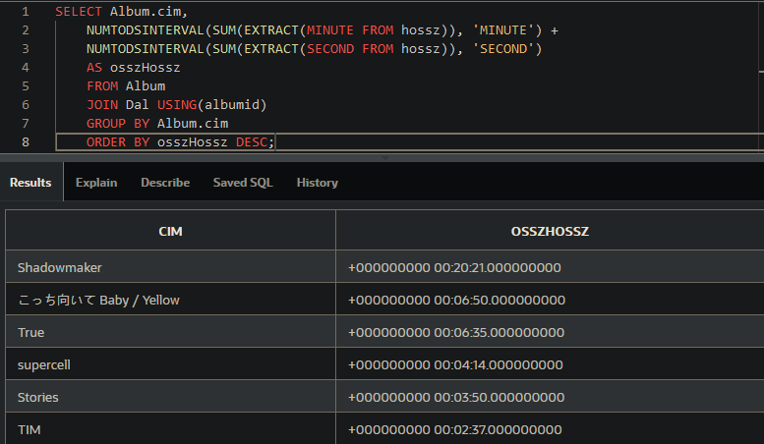
ORDER BY osszHossz DESC;

- Énekesek csökkenő sorba rendezése dalok száma szerint
SELECT nev, COUNT(*) AS dalszam FROM Enekes
JOIN Enek USING(enekesid)
JOIN Dal USING(dalid)
GROUP BY nev
ORDER BY dalszam DESC;
τ dalszam ↓
π nev, COUNT (*) → dalszam
γ nev, COUNT (*) (enekes ⋈ enekesid enek ⋈ dalid dal)
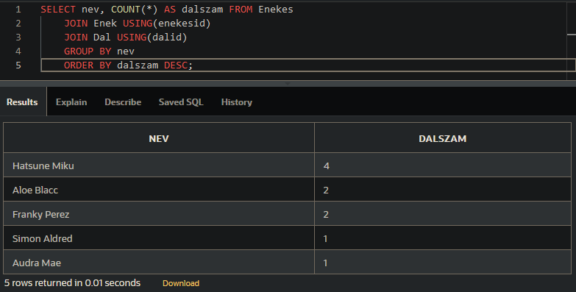
- Avicii azon dalainak kiválasztása, amiben női vokál van
SELECT cim FROM (
SELECT Dal.cim, nem FROM Dal
JOIN Album USING(albumid)
JOIN Szerzo USING(szerzoid)
JOIN Enek USING(dalid)
JOIN Enekes USING(enekesid)
WHERE Szerzo.nev LIKE 'Avicii'
) WHERE nem LIKE 'nő';

π cim
σ nem LIKE "no" (π dal . cim, nem
σ szerzo . nev LIKE "Avicii" (dal ⋈ albumid album ⋈ szerzoid szerzo ⋈ dalid enek ⋈ enekesid enekes))
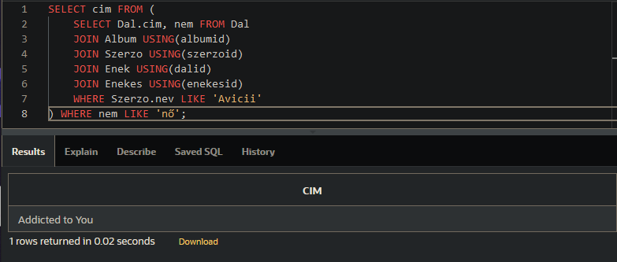
- Azon albumok kiválasztása, amelyekben kettő vagy több szerző zenéi szerepelnek
SELECT Album.cim, COUNT(DISTINCT nev) AS kozremukodok FROM Album
JOIN Dal USING(albumid)
JOIN Szerzo USING(szerzoid)
GROUP BY Album.cim
HAVING COUNT(DISTINCT nev) >= 2;
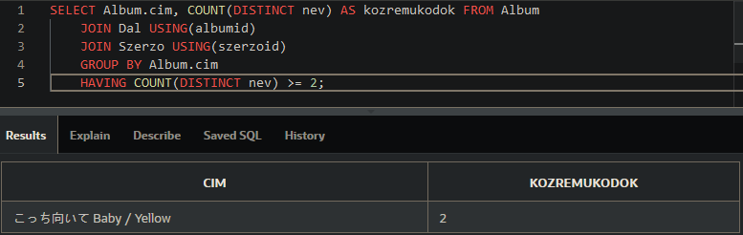
π album . cim, COUNT (\delta nev) → kozremukodok
σ COUNT (\delta nev) >= 2
γ cim, COUNT (\delta nev) (album ⋈ albumid dal ⋈ szerzoid szerzo)

